

**8º e 9º ANO Ensino Fundamental 2 – 2025**

* **Reunião de pais 24/01/2025 (6ª feira)**

**Turmas da MANHÃ: 7h30 Turmas da TARDE: 16h**

* **Início das aulas: 27/01/2025 (2ª feira)**

**Lista de Material - uso coletivo - Entregar na escola : 24/01/25 (dia da reunião)**

* 01 Pacote sulfite branco A4 – CHAMEX 75G/M² (500 folhas);
* 01 bloco papel CANSON A4 BRANCO 120g/m²;
* 01 Bloco de folhas para fichário (100 folhas);

**Lista de Material - uso individual Trazer no 1º dia de aula**

* 06 Cadernos universitário de 1 matéria 96 FOLHAS (capa livre) OU fichário para aluno que tenha facilidade com o uso;
* 1 régua transparente (30 cm);

**TODOS OS PERTENCES DO ALUNO DEVEM TER O NOME**

**\*material**

**\*uniforme**

**\*mochila**

* 01 pasta preta catálogo A4 com 50 plásticos (ARTES);
* 01 pastas A4 com grampo 30 plásticos;
* 01 pasta tamanho A4 com elástico transparente;
* 01 dicionário Língua Portuguesa de acordo com a nova ortografia - Silveira Bueno.

Editora FTD (Caso já possua um dicionário com essa descrição, desconsiderar);

* 01 dicionário Inglês - Português - Silveira Bueno. Editora FTD (Caso já possua um dicionário com essa descrição, desconsiderar);
* 01 dicionário Espanhol - Português - Ballestero e Baldarás.

Editora FTD (Caso já possua um dicionário com essa descrição, desconsiderar);

**01 Estojo com 3 zíperes contendo:**

**01 Caixa de lápis de cor grande; 01 Borracha;**

**01 apontador com deposito; 01 tesoura sem ponta;**

**04 lápis preto; 01 cola bastão;**

**01 caneta azul; 01 caneta preta;**

**01caneta vermelha; 01 caneta verde;**

**01 marca texto.**

**Observações:**

*Alguns materiais poderão ser solicitados durante o ano, se necessário;

*Cada irmão deverá ter seu material completo: COLETIVO e INDIVIDUAL.

* Caso o aluno não traga o material solicitado, será cobrado uma taxa referente ao valor dos mesmos

**LIVROS PARADIDÁTICOS**

* Durante o ano letivo serão utilizados 4 livros paradidáticos do Sistema Positivo de Ensino.

O valor de cada livro será de R$35,00 (trinta e cinco reais - 6º ao 9º ano fund2).

Os mesmos devem ser adquiridos na secretaria do colégio.

Para matrículas efetuadas em Out./2024 haverá a bonificação dos livros paradid. do 1º e 2º bimestre.

Para matrículas efetuadas em Nov./2024 haverá a bonificação do livro paradidático do 1º bimestre.

**Uniformes**

O uniforme da escola segue um padrão.

As peças oficiais são: camiseta (gola V com acabamento oficial), calça azul marinho com nome da escola (conforme padrão), blusão azul marinho com nome da escola (conforme padrão), moletom branco ou azul marinho com nome da escola (conforme padrão) e bermuda com o nome da escola (conforme padrão) na altura do joelho de quem usa.

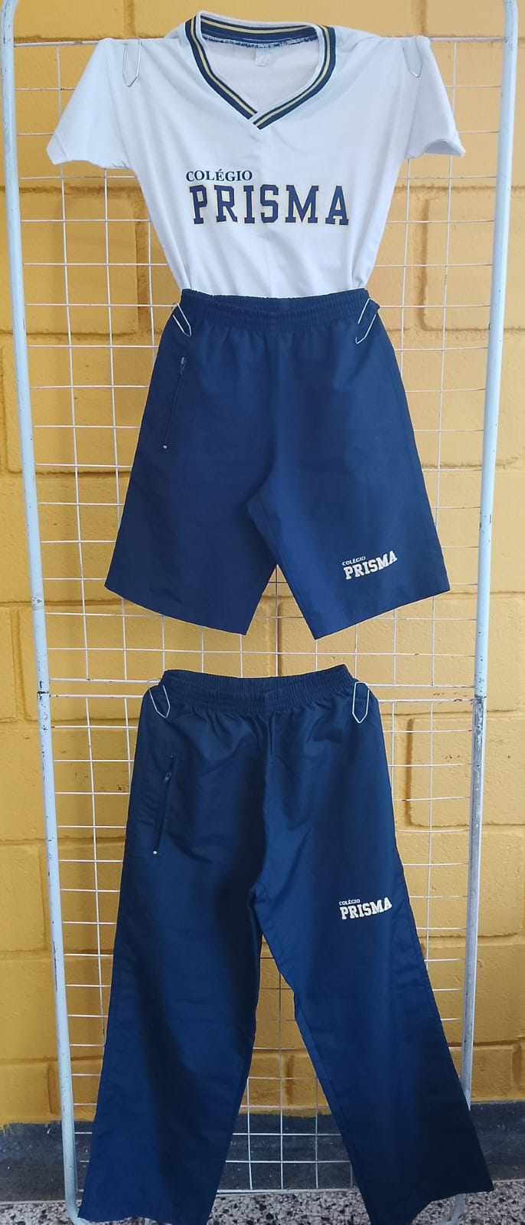 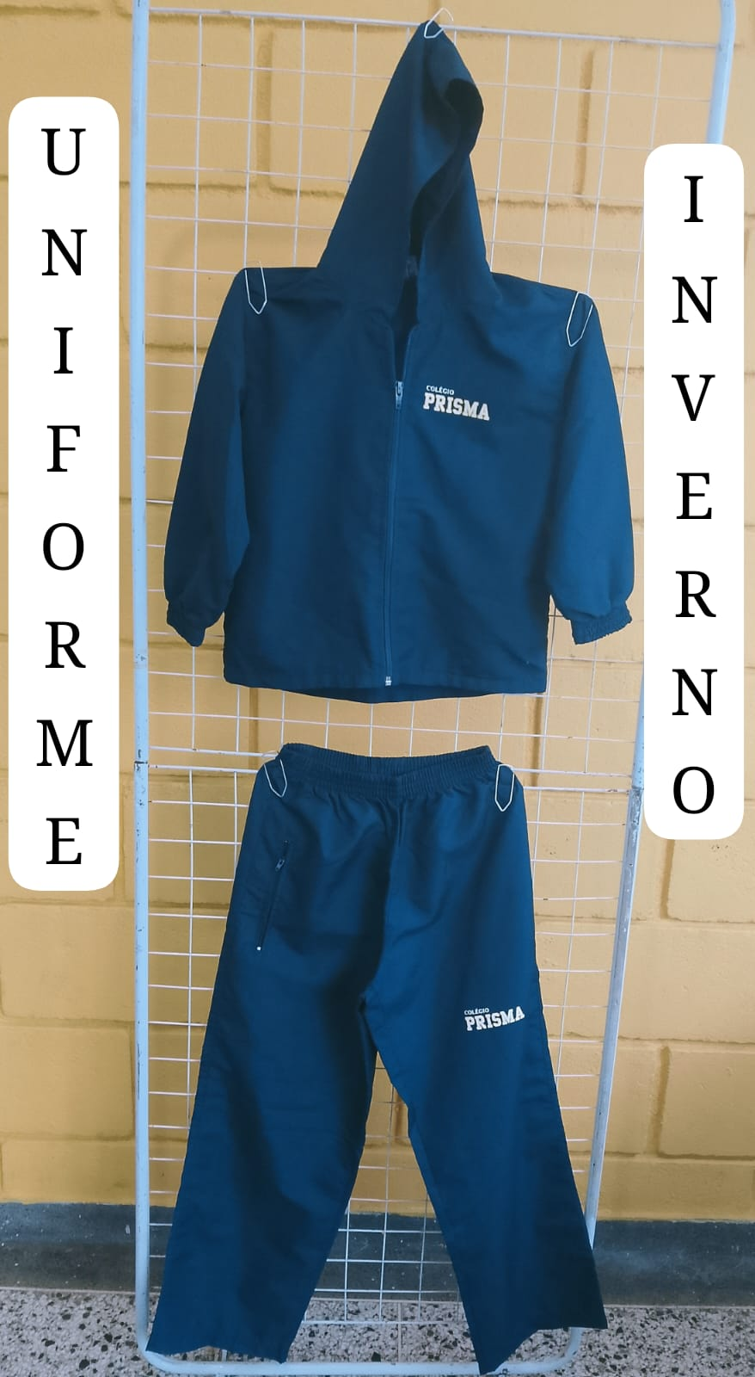

Não fazem parte do uniforme: saia, macacão, legging, shorts, shorts saia, vestidos ou qualquer outro tipo de vestimenta que não esteja descrito no oficial.

Quanto ao uniforme de natação temos: touca com o nome do colégio (conforme padrão), sunga/sunga box com o nome do colégio (conforme padrão) e maiô/maiô ‘perninha” com o nome do colégio (conforme padrão).

Providenciar com antecedência para as aulas de natação.

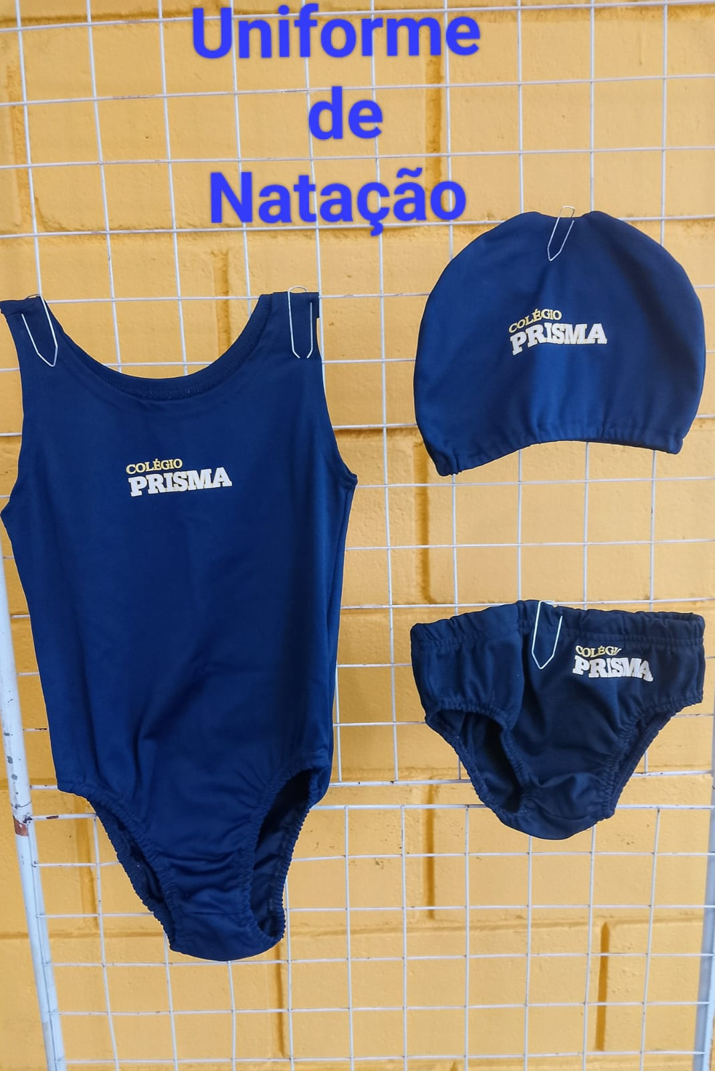 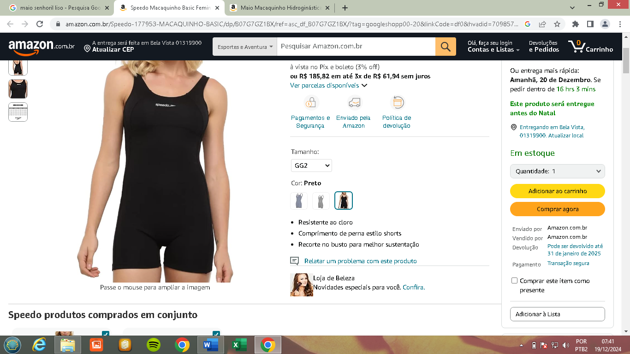 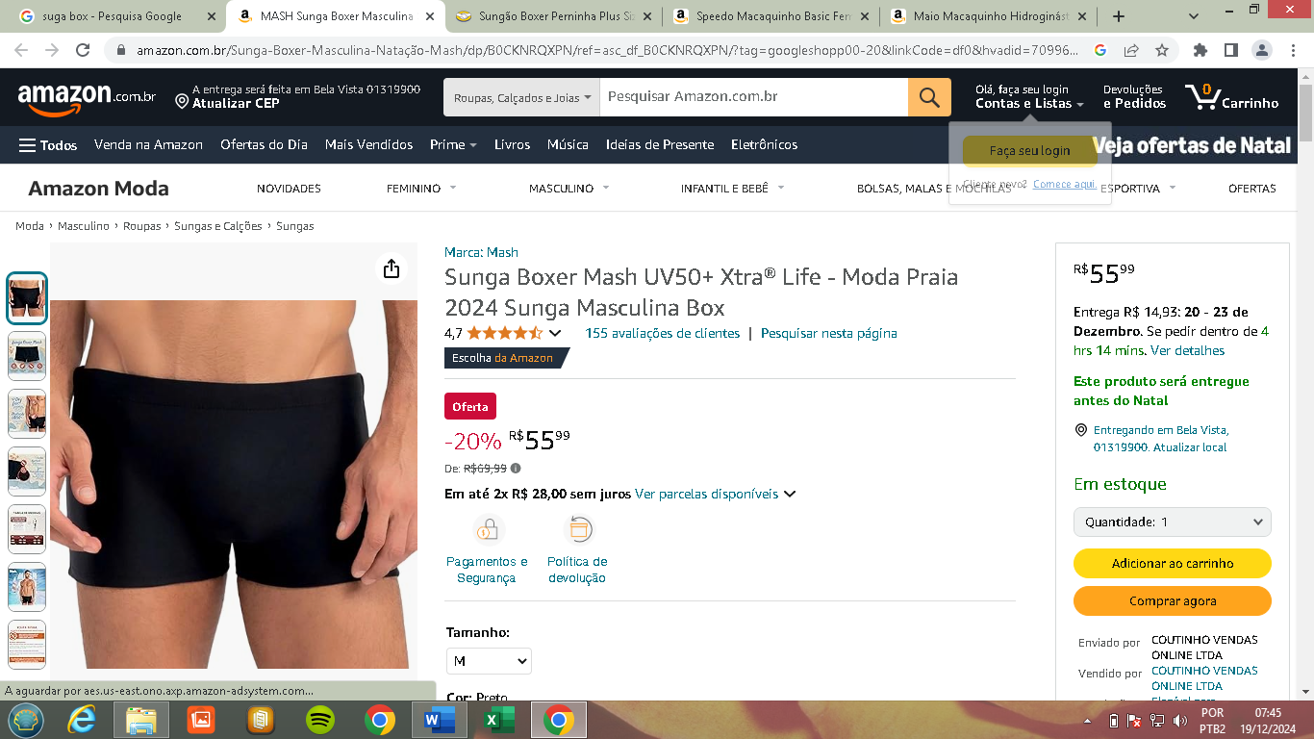

Maio com “perninha” Sunga box

As variações sugeridas também devem ter o com nome do colégio (conforme padrão do uniforme).

É muito importante que TODOS os uniformes tenham nome do aluno para facilitar a identificação.